“共读中华经典 同度传统新年”春节主题活动资源包
资源包二：年俗专题资源
资源链接网址:
https://pan.baidu.com/s/1GXtGjiGqDBhVcShs5V4C1A
密码: q8gr
备注： 本文档旨在帮助经统一授权的用户获取相关展览资源，任何相关个人和单位不得将文档中的相关信息泄露给第三方用于下载和传播资源。如发生因泄露信息导致恶意下载和传播资源的情形，中国图书馆学会将保留对实施侵权行为各方依法追究法律责任的权利。
下载流程：
下面以火狐浏览器为例：（其他浏览器可参照该流程）
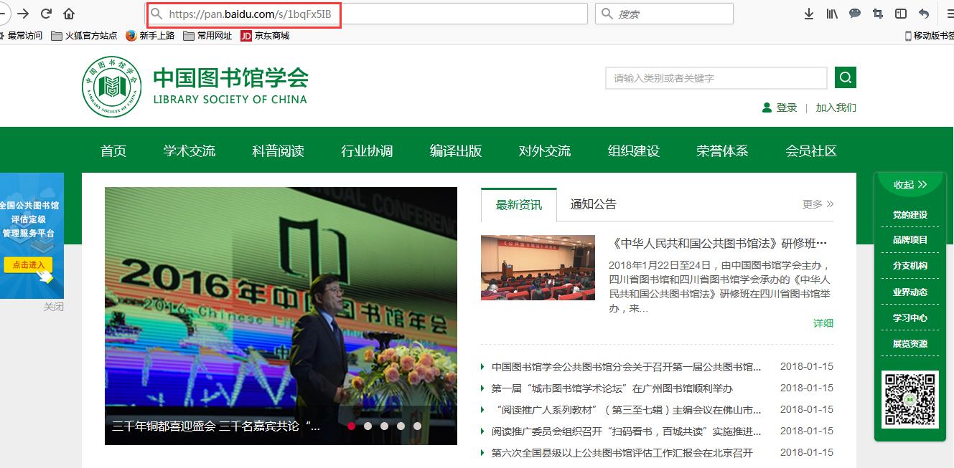
图1

一、将资源链接网址复制到浏览器地址栏（图1红框部分），键盘回车实现页面跳转。
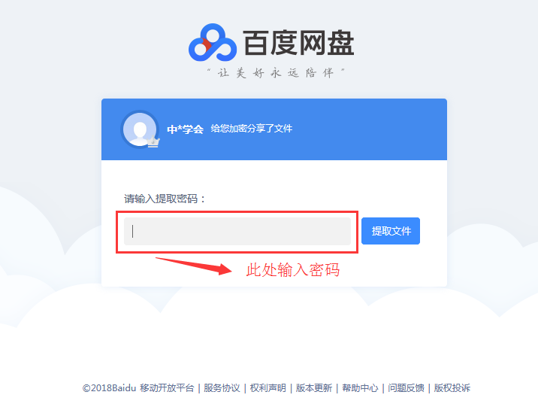
图2

二、页面跳转至图2界面式样，将密码输入到跳转页面的密码输入框中（图2红框部分），点击提取文件。
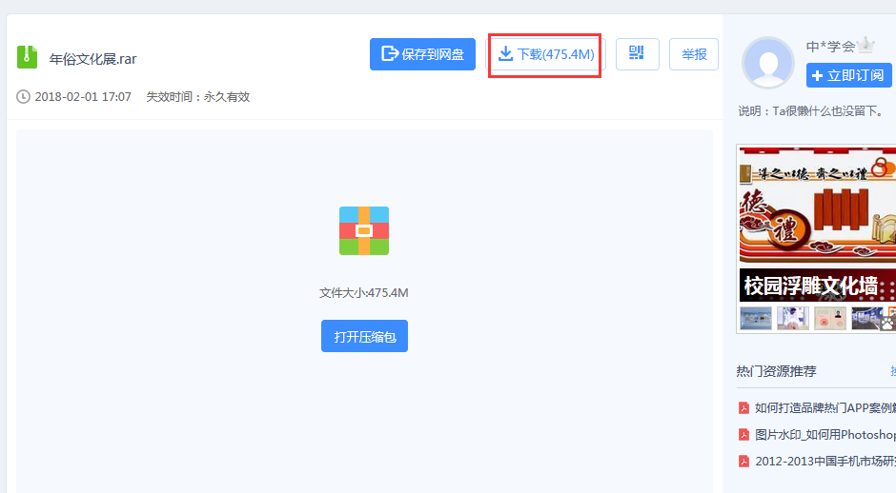
图3

三、点击提取文件后页面跳转至上图页面，点击下载（图3红框部分）获取数据资源。

